图 书 推 荐

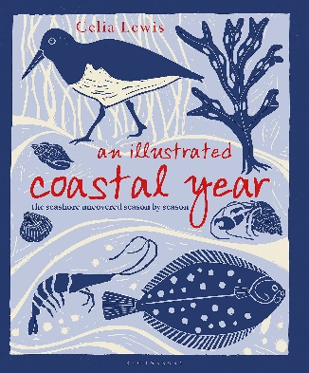
中文书名：《海滨自然笔记：在海边发现季节的更迭(自然观察丛书)》
英文书名：AN ILLUSTRATED COASTAL YEAR: THE SEASHORE UNCOVERED SEASON BY SEASON
作 者：Celia Lewis
出 版 社：Bloomsbury Wildlife
代理公司：ANA/Connie Xiao
页 数：192页
出版时间：2022年5月
代理地区：中国大陆、台湾地区
审读资料：电子稿
类 型：人文科普/自然写作
版权已授：2017年授权商务印书馆，版权已回归

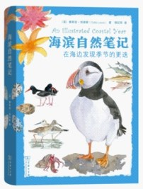
中简本出版记录
书 名：《海滨自然笔记：在海边发现季节的更迭(自然观察丛书)》
作 者：（英）赛莉亚·刘易斯
出版社：商务印书馆
译 者：杨红珍
出版年：2017年9月
页 数：192页
定 价：58元
装 帧：精装

内容简介：

海滨的四季，有着不同的场景和风景。在惊叹大自然的神奇时，你还会遇见不同的物种。这些不知名的动物、植物，以及虫鱼贝类等，总会给你带来别样的惊喜。这些惊喜在英国知名插画家、资深自然观察者、皇家水彩画学会2009年年度大奖得主赛莉亚·刘易斯的笔下，变成了一幅幅绚烂的画卷。再加上别出心裁的食谱和用贝壳、流木等东西制作的工艺品，让这本“自然笔记”充满了发现的欣喜。

作者简介：

赛莉亚·刘易斯（Celia Lewis）是英国著名的动物、植物等自然类图书的作家和插图画家，资深的自然观察者，曾获得英国皇家水彩画协会2009年大奖和温莎•牛顿学院金奖。

媒体评价：

“名副其实的海洋交响乐。刘易斯的文笔清新爽朗，其中蕴藏着丰富的海洋财富，并提醒我们保护英国海岸的生态环境。整本书点缀着英国海岸的美丽野生动物，精心描绘各种细节，令人愉悦。”
——《BBC野生动物》（BBC Wildlife）

谢谢您的阅读！
请将回馈信息发至：萧涵糠(Connie Xiao)
安德鲁﹒纳伯格联合国际有限公司北京代表处
北京市海淀区中关村大街甲59号中国人民大学文化大厦1705室, 邮编：100872
电话：010-82449325
传真：010-82504200
Email: Connie@nurnberg.com.cn
网址：www.nurnberg.com.cn
微博：http://weibo.com/nurnberg
豆瓣小站：http://site.douban.com/110577/
微信订阅号：ANABJ2002

